**المضلع**

[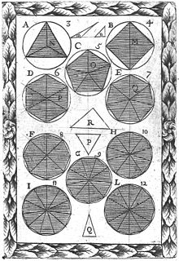](https://ar.wikipedia.org/wiki/%D9%85%D9%84%D9%81:Fotothek_df_tg_0003352_Geometrie_%5E_Dreieck_%5E_Viereck_%5E_Vieleck_%5E_Winkel.jpg)

**المضلع** أو **المطبل** هو [خط](https://ar.wikipedia.org/wiki/%D8%AE%D8%B7) بسيط مغلق يتكون من اتحاد عدة قطع مستقيمة. وهو [شكل هندسي](https://ar.wikipedia.org/wiki/%D8%B4%D9%83%D9%84_%D9%87%D9%86%D8%AF%D8%B3%D9%8A) يقع في [المستوي](https://ar.wikipedia.org/wiki/%D8%A7%D9%84%D9%85%D8%B3%D8%AA%D9%88%D9%8A).

[**ضلع**](https://ar.wikipedia.org/wiki/%D8%B6%D9%84%D8%B9_(%D9%87%D9%86%D8%AF%D8%B3%D8%A9))**المضلع**، هي كل قطعة مستقيمة من محيط المضلع.

قياس مجموع زوايا المضلع

1) نقسم المضلع المراد قياس زواياه إلى عدة مثلثات , و ذلك من خلال وصل الأقطار من احد رؤوسه بقطعة مستقيمة و ممكن أن يتم بأكثر من طريقة .

2) من خلال معرفتك السابقة , فإن مجموع زوايا المثلث تساوي 180 درجة.

3) مجموع زوايا المضلع =عدد المثلثات *180

خصائص

* لا يقل عدد الأضلاع في المضلع عن ثلاثة أضلاع.
* لا يقل مجموع زوايا المضلع عن 180 درجة.

تسمية المضلعات

يتم تسمية المضلعات حسب عدد أضلاعها .مثال: المضلع الذي لديه اربعة أضلاع يسمى رباعي، من لديه ثلاثة أضلاع يسمى ثلاثي وهكذا